R E G I E A N W E I S U N G

A R B E I T S S C H R I T T E  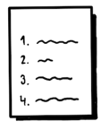 | 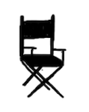  M E I N E A N W E I S U N G E N
Tische abwischen
Molton auflegen
Besteck eindecken

Serviette einstellen
Menükarte Dekoration

